程序实现代码：
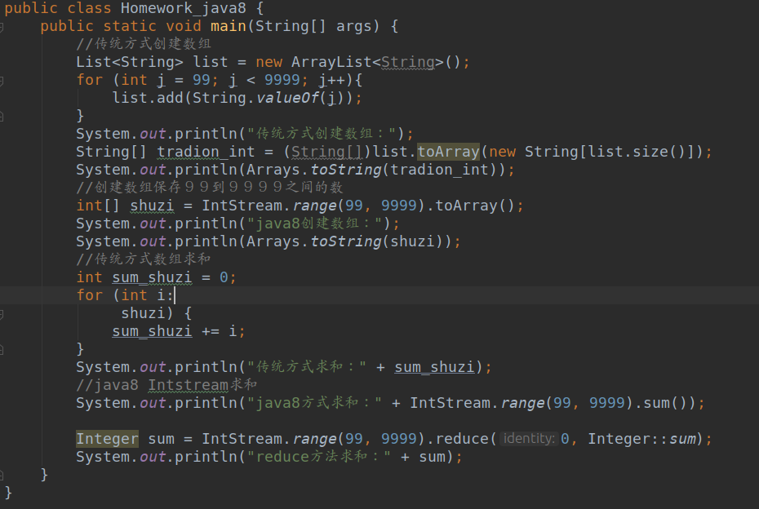
代码运行结果：
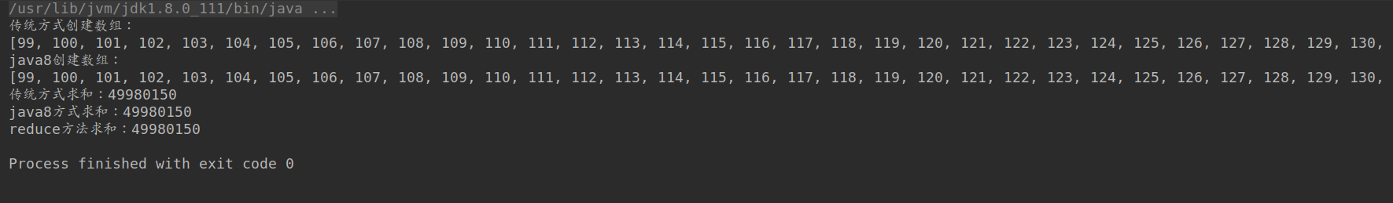
总结：
Java8提供Srteam接口来简化关于数组和集合的运算操作。Stream的转化操作也是lazy,只有当执行Terminal操作的时候才会执行所有的操作。流有三种构造方式：
- Stream stream = Stream.of(“a”,”b”);
- 通过数组进行构造
String [] strArray = new String[] {"a", "b", "c"};
stream = Arrays.stream(strArray);
- 通过集合进行构造：
List<String> list = Arrays.asList(strArray);
stream = list.stream();
流有三种类型：IntStream、LongStream、DoubleStream

